## Escuela Normal de Educación Preescolar

Licenciatura en Educación Preescolar

Ciclo escolar 2020-2021

**Curso:**

**Planeación y Evaluación de la Enseñanza y el Aprendizaje**

Segundo Semestre Grupo: B

Profesor: Gerardo Garza Alcalá

Alumnas:

Natalia Guadalupe Anguiano Pérez #2

Rocío Lucio Belmares #8

Ángela Daniela Sánchez Gómez #14

Lluvia Yamilet Silva Rosas #16

Sara Gabriela Vargas Rangel #20

***Unidad de Aprendizaje III. Planear y Evaluar: integración de saberes y desafíos para la enseñanza y el aprendizaje***

**COMPETENCIAS DE LA UNIDAD DE APRENDIZAJE**

|  |  |
| --- | --- |
|  | Elabora diagnósticos de los intereses, motivaciones y necesidades formativas de los alumnos para organizar las actividades de aprendizaje, así como las adecuaciones curriculares y didácticas pertinentes. |

|  |  |
| --- | --- |
|  | Selecciona estrategias que favorezcan el desarrollo intelectual, físico, social y emocional de los alumnos para procurar el logro de los aprendizajes. |

|  |  |
| --- | --- |
|  | Diseña escenarios y experiencias de aprendizaje utilizando diversos recursos metodológicos y tecnológicos para favorecer la educación inclusiva. |

|  |  |
| --- | --- |
|  | Evalúa el aprendizaje de sus alumnos mediante la aplicación de distintas teorías, métodos e instrumentos considerando las áreas, campos y ámbitos de conocimiento, así como los saberes correspondientes al grado y nivel educativo.  Elabora propuestas para mejorar los resultados de su enseñanza y los aprendizajes de los alumnos. |

***SECUENCIA DIDÁCTICA***

Saltillo, Coahuila de Zaragoza Junio 2021

**Jardín de Niños Venustiano Carranza**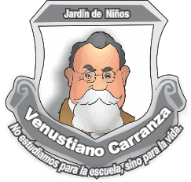

Turno: Matutino Clave: 05EJN0004X1 Zona Escolar: 135

Xicoténcatl #1007 Saltillo Zona Centro

Código Postal: 25000

Total de niños: 23 H:12, M:11

Grado: Tercero Sección: ¨A¨

**SITUACION DIDÁCTICA PARA PREESCOLAR**

|  |
| --- |
| **NOMBRE DE LA ACTIVIDAD:** SEMANA VERDE |
| **GRADO EN EL QUE SE APLICARÁ:** TERCERO |
| **ESPACIO DONDE SE REALIZARÁ:** SALÓN DE CLASES Y PATIO. |

|  |  |  |
| --- | --- | --- |
| **CAMPO DE FORMACIÓN ACADÉMICA** | **ORGANIZADOR CURRICULAR 1** | **APRENDIZAJE ESPERADO** |
| Lenguaje y Comunicación | Oralidad | • Explica cómo es, cómo ocurrió o cómo funciona algo, ordenando las ideas para que los demás comprendan. |
| **ORGANIZADOR CURRICULAR 2** | **ÉNFASIS** |
| Explicación | Explica cómo acontece el proceso |
| **CAMPO DE FORMACIÓN ACADÉMICA** | **ORGANIZADOR CURRICULAR 1** | **APRENDIZAJE ESPERADO** |
| Pensamiento Matemático | Forma, Espacio y Medida | • Usa expresiones temporales y representaciones gráficas para explicar la sucesión de eventos. |
| **ORGANIZADOR CURRICULAR 2** | **ÉNFASIS** |
| Magnitudes y Medidas | Representa gráficamente la sucesión de eventos |
| **CAMPO DE FORMACIÓN ACADÉMICA** | **ORGANIZADOR CURRICULAR 1** | **APRENDIZAJE ESPERADO** |
| Exploración y Comprensión Del Mundo Natural y Social | Mundo Natural | • Obtiene, registra, representa y describe información para responder dudas y ampliar su conocimiento en relación con plantas, animales y otros elementos naturales. |
| **ORGANIZADOR CURRICULAR 2** | **ÉNFASIS** |
| Exploración de la Naturaleza | Obtiene, registra, representa y describe información para responder dudas y ampliar su conocimiento en relación con plantas. |

|  |  |  |  |
| --- | --- | --- | --- |
| **ACTIVIDAD** | **ORGANIZACIÓN** | **RECURSOS/MATERIALES** | **TIEMPO** |
| **INICIO** | | | |
| Para saber sus saberes previos responderán: ¿Qué harían con una semilla de chia para que puedan tener más? ¿Saben cómo nace una planta?  ¿Saben los cambios que tiene una planta?  ¿Qué necesita una planta para vivir?  Después de dar respuesta a las preguntas observarán el siguiente video sobre la germinacion: https://youtu.be/HUKkF8jVYmY | Grupal | • Computadora  • Proyector  • Link: <https://youtu.be/HUKkF8jVYmY> | **Dia 1**  **9:00 – 9:30** |
| ¿Saben cómo crece una planta? ¿Han cuidado de una planta? ¿Saben cómo cuidar una planta?  Después observarán el siguiente video: Para niños - El cuidado de las plantas: <https://youtu.be/iSIJoZHYRrI> | Grupal | -Computadora  -Proyector  -Link:  <https://youtu.be/iSIJoZHYRrI> | **Día 2**  **9:00 - 9:30** |
| Saben:  ¿Cómo se alimentan las plantas?  ¿Qué necesita la planta para desarrollarse?  ¿Qué es la fotosíntesis?  Observarán el siguiente video donde se les explicara más a fondo la fotosíntesis:  <https://youtu.be/tdDg1uSKyns> | Grupal | -Computadora  -Proyector  -Link:  <https://youtu.be/tdDg1uSKyns> | **Día 3**  **9:00 - 9:30** |
| Los niños darán respuesta a las siguientes preguntas:  ¿Cuáles son las partes que conforman una planta?  ¿Todas las plantas son iguales? ¿Qué diferencias encuentran?  A continuación, observarán un video en donde se les explicará las partes de la planta y les ayudará más adelante a resolver la actividad  <https://youtu.be/zIDVm8_aLDI> | Grupal | -Computadora  -Proyector  -Link:  <https://youtu.be/zIDVm8_aLDI> | **Día 4**  **9:00 - 9:30** |
| Presentarán a compañeros de otros grados lo realizado durante la semana.  Preparan y decoran la mesa donde expondrán las actividades realizadas a lo largo de la semana. | -En equipos de 4 niños. | -Material realizado en clase  -Decoraciones como papel china, serpentinas, imágenes, etc. | **Día 5**  **9:00 - 9:30** |
| **DESARROLLO** | | | |
| Conocerán que la germinación es el proceso mediante el cual una semilla se desarrolla hasta convertirse en una nueva planta. Este proceso se lleva a cabo cuando el embrión se hincha y la cubierta de la semilla se rompe.  Se procederá a explicarles el proyecto de la semana, en donde plantarán y cuidarán una plantita.  Primero decorarán a su gusto la maceta que se hará con la botella de plástico.  Ya terminada la maceta, pondrán tierra, para después poner semillas de chía y al final agregar agua para regarla. | Individual | -Botella de plástico  -Materiales para decorar (pintura, ojitos móviles, fomi)  -Semillas de chía  -Tierra  -Agua | **Día 1**  **9:30 - 10:30**  **receso**  **11:00 - 11:30** |
| Cuidar el medio ambiente es algo que debemos aprender desde pequeños para proteger el mundo en el que vivimos. Por eso, es importante que aprendamos la importancia de reciclar, de ahorrar energía y de cuidar la naturaleza. Cada pequeño acto es muy valioso y los niños deben aprender que todo cuenta.  Observarán un video sobre el cuidado del medio ambiente:  <https://youtu.be/nvUqnpicSd0>  En equipos de 4 realizaran un cartel informativo en donde expondrán y dibujaran consejos para cuidar el medio ambiente.  Para terminar cada equipo saldrá al patio y pegara su cartel en un lugar visible para los demás estudiantes. | En equipos de 4 niños. | -Computadora  -Proyector  -Link:  <https://youtu.be/nvUqnpicSd0>  -Carteles  -Marcadores | **Día 2**  **9:30 - 10:30**  **receso**  **11:00 - 11:30** |
| Dramatizan el cuento la semillita dormida, en dónde jugarán con la expresión corporal con las sábanas.  Para empezar, nos esconderemos, comenzamos a estirarnos como la semillita, con música se moverán y bailarán suavemente, estirando los brazos y las piernas. Ellos se moverán conforme vayan escuchando la narración del cuento.  Al regresar del receso, los niños contestarán la actividad impresa sobre la fotosíntesis. (se anexa la actividad al final del cuadro) | Grupal | -Sábanas  -Cuento:  <https://www.educacioninicial.com/c/000/030-semillita-dormida>  -Colores  -Actividad impresa (se adjunta la actividad al final del cuadro) | **Día 3**  **9:30 - 10:30**  **receso**  **11:00 - 11:30** |
| Una planta se compone de varias partes las cuales son: Hoja, Fruto, Flor, Tallo y Raíz  La raíz fija la planta al suelo, ella absorbe los minerales y agua necesaria para la alimentación de la planta.  Cada niño contará con un rompecabezas sobre las partes de la planta, lo aramara y pegará sobre una cartulina para después colorearlo y asignarle el nombre a cada parte de la planta.  Al regresar del receso se entregará una actividad para que refuercen su conocimiento sobre el ciclo de vida de las plantas, donde utilizará expresiones temporales para explicar cual es primero, después y al final. | Individual | -Rompecabezas hecho con cartulina blanca de las partes de la planta (hojas, frutos, flor, tallo y raíz)  -Colores  -Actividad impresa (anexada al final del cuadro) | **Día 4**  **9:30 - 10:30**  **receso**  **11:00 - 11:30** |
| El niño narrará lo visto en clase, lo realizado durante la semana siguiendo la secuencia y orden de sus ideas, mencionara características de la planta y explica qué ocurrió, cómo ocurrió sus experiencias y opiniones del tema hacia los demás grupos. | -En equipos de 4 niños. | -Productos finales de las actividades desarrolladas en la semana. | **Día 5**  **9:30 - 10:30**  **receso**  **11:00 - 11:30** |
| **CIERRE** | | | |
| Cada niño contará con una tabla, en donde estén marcando los días de la semana de lunes a viernes, en ella tendrán que plasmar cada día los cambios que vean en su planta, así como realizar un dibujo acerca de lo que observaron. | Individual | -Tabla de los días de la semana impresa. | **Día 1**  **11:30-12:00** |
| Cada niño irá a tomar cuidado de su planta regándola, y después observará los cambios que tuvo para después registrarlos en el calendario semanal. | Individual | -Agua.  -Calendario semanal. | **Día 2**  **11:30-12:00** |
| Cada niño tomará su planta y la regara para después observar registrar los cambios que tuvo en el calendario semanal. | Individual | -Agua  -Calendario semanal. | **Día 3**  **11:30-12:00** |
| Los niños irán a regar su planta y observarán los cambios que vean en ella, para después registrarlos en el calendario semanal. | Individual | -Agua.  -Calendario semanal. | **Día 4**  **11:30-12:00** |
| Hablarán sobre el calendario, sus suposiciones, la secuencia de planta y lo que más les sorprendió | Grupal | - Calendario semanal. | **Día 5**  **11:30-12:00** |

|  |
| --- |
| **Observaciones** |
|  |

Lista de cotejo

|  |  |  |  |
| --- | --- | --- | --- |
| Indicadores | Lo hace | En proceso | No lo hace |
| Es capaz de expresar sus ideas utilizando diversos métodos como el escrito, el dibujo y la oralidad. |  |  |  |
| Explica lo que sucedió, cómo sucedió y por qué. |  |  |  |
| Utiliza expresiones temporales. |  |  |  |
| Desarrolla la curiosidad e interés por explicar las características naturales de los seres vivos. |  |  |  |
| Comprende los procesos de una planta. |  |  |  |

Anexos de las actividades

DÍA 3 ACTIVIDAD DÍA 4 ACTIVIDAD

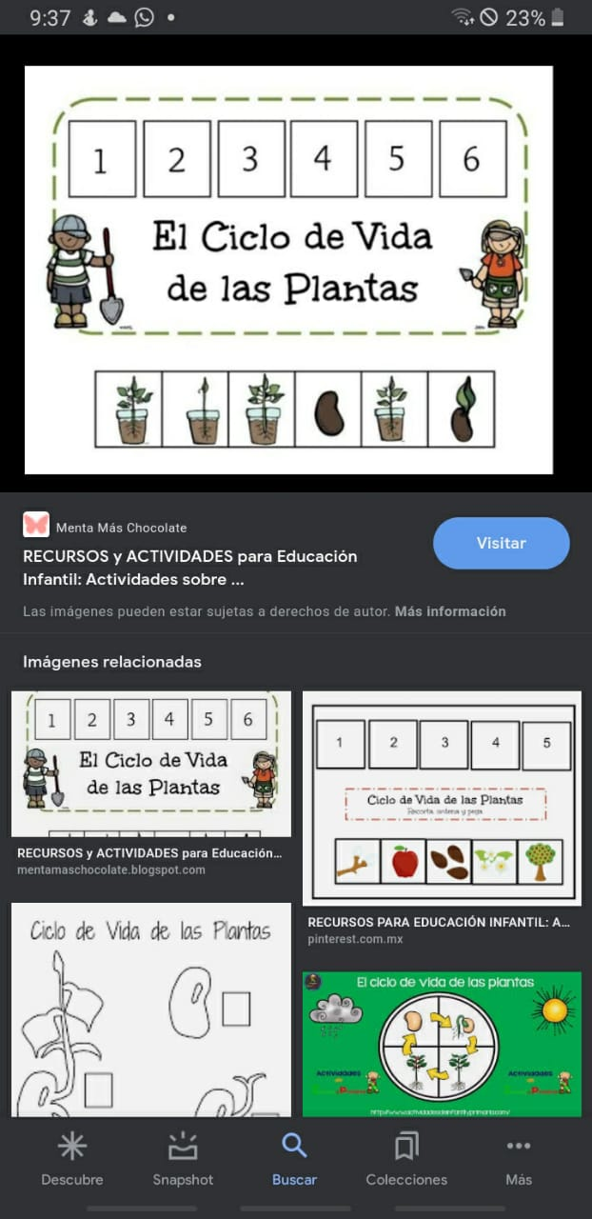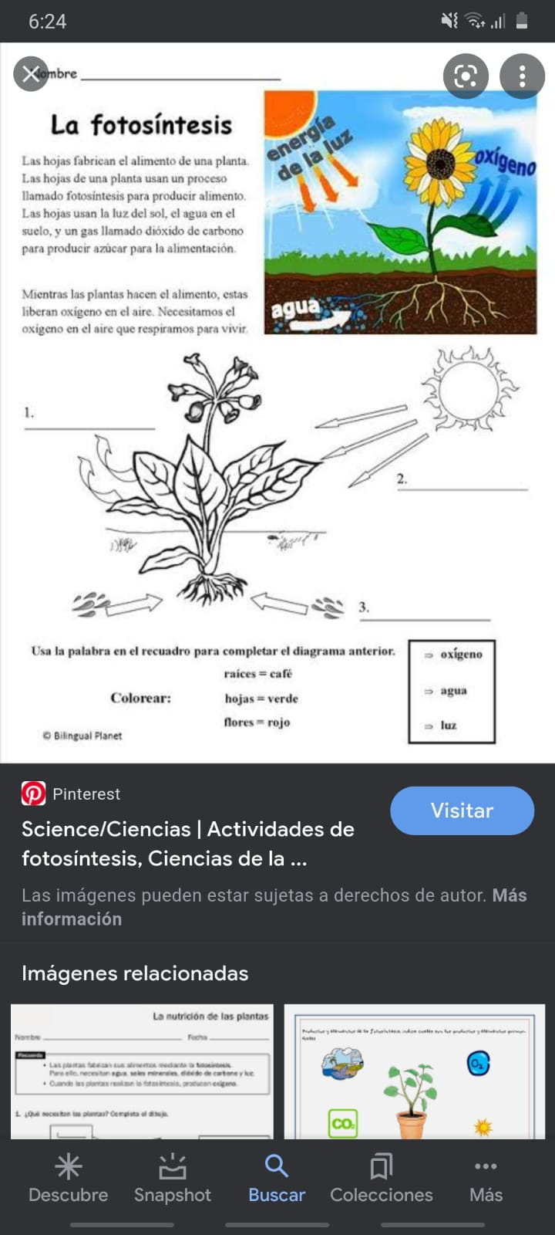

ESCUELA NORMAL DE EDUCACIÓN PREESCOLAR

LICENCIATURA EN EDUCACIÓN PREESCOLAR

Segundo Semestre

CURSO: Planeación y evaluación de la enseñanza y el aprendizaje

**Rúbrica para valorar una situación didáctica integral**

**Mtro. Gerardo Garza Alcalá**

***Niveles de desempeño***

|  |  |  |  |  |
| --- | --- | --- | --- | --- |
| Indicador | 10 **competente** | 8 **satisfactorio** | 7 **regular** | 6  **básico** |
| **Realiza el diagnóstico** | Genera diagnósticos tomando en cuenta los conocimientos previos, la edad, el contexto social - familiar, los estilos de aprendizaje, emociones, las habilidades, conocimientos, actitudes y valores por medio de instrumentos de investigación. | Argumenta el diagnóstico tomando en cuenta los conocimientos previos, la edad, el contexto social - familiar, los estilos de aprendizaje, emociones, por medio de instrumentos de investigación. | Diagnóstica tomando en cuenta algunos conocimientos previos, características de los niños, elementos del aula, por medio de algunos instrumentos de investigación. | Selecciona registros observacionales subjetivos sin argumentos, solo a través de conductas, actitudes y emociones para el diagnóstico. |
| **Situación didáctica** | Propone situaciones didácticas auténticas, reales, interesantes, que desafíen la curiosidad y motiven el gusto por aprender, actividades con orden lógico articuladas entre diferentes campos de formación académica, para la movilización de conocimientos, procedimientos, actitudes y valores que le permita resolver situaciones conflictivas y problemas presentes en la vida real de niño lo que debe aprender los niños. | Analiza el plan de trabajo conforme a situaciones auténticas y el aprendizaje situado en un contexto real, acorde a las necesidades del grupo y organiza acciones con intención formativa, coherente entre qué y cómo aprender con actividades organizadas de forma lógica a partir de tres momentos: inicio, desarrollo y cierre. | Elabora un plan de trabajo conforme a situaciones sencillas para el aprendizaje en contextos escolares acorde a las necesidades del grupo y organiza un conjunto de actividades organizadas de forma lógica a partir de tres momentos: inicio, desarrollo y cierre. | Selecciona mínimos elementos o aspectos para el diseño del plan de trabajo y se dificulta entender el orden lógico en la secuencia de las actividades, presenta poco impacto en los aprendizajes esperados establecidos y se aleja de contextos auténticos y reales para promover aprendizajes significativos. Aunque integra los tres momentos: inicio, desarrollo y cierre. |
| **Elementos del plan de trabajo** | Crea situaciones didácticas tomando en cuenta los elementos de la planeación  Datos de identificación, nombre de la estudiante, grado, sección, total de niños, H, M. nombre de la situación didáctica, campo de formación académica, OC1, OC2, aprendizajes esperados, fecha, duración, actividades de aprendizaje (inicio, desarrollo y cierre) consignas, recursos materiales, actividad permanente, organización del grupo, espacio, tiempo, rasgos a evaluar y observaciones, rubrica para valorar la situación | Crea situaciones didácticas tomando en cuenta suficientes elementos de la planeación: Datos de identificación, nombre de la estudiante, grado, sección, total de niños, nombre de la situación didáctica, campo de formación académica, OC1, OC2, aprendizajes esperados, actividades de aprendizaje (inicio, desarrollo y cierre) consignas, recursos materiales, actividad permanente, organización del grupo, espacio y observaciones, rubrica para valorar la situación | Crea situaciones didácticas, toma en cuenta algunos elementos de la planeación: Datos de identificación, nombre de la estudiante, grado, sección, nombre de la situación didáctica, campo de formación académica, aprendizajes esperados, actividades de aprendizaje (inicio, desarrollo y cierre) consignas, recursos materiales, actividad permanente, observaciones, rubrica para valorar la situación | Crea situaciones didácticas tomando en cuenta pocos elementos de la planeación  Datos de identificación, nombre de la estudiante, nombre de la situación didáctica, campo de formación académica, aprendizajes esperados, fecha, duración, actividades de aprendizaje (inicio, desarrollo y cierre) consignas. |
| **Ortografía y sintaxis** | Sintaxis y ortografía correctas, lenguaje claro, Uso correcto del vocabulario técnico (preciso). | Sintaxis y ortografía correctas. Lenguaje poco y ameno. Utiliza el vocabulario técnico, aunque con algunas imprecisiones. | Comete escasos errores de ortografía y/o sintaxis. Lenguaje poco ameno. Utiliza el vocabulario técnico, aunque con algunas imprecisiones. | Varios errores de ortografía y sintaxis. La lectura de los textos resulta poco amena. Utiliza poco el vocabulario técnico |